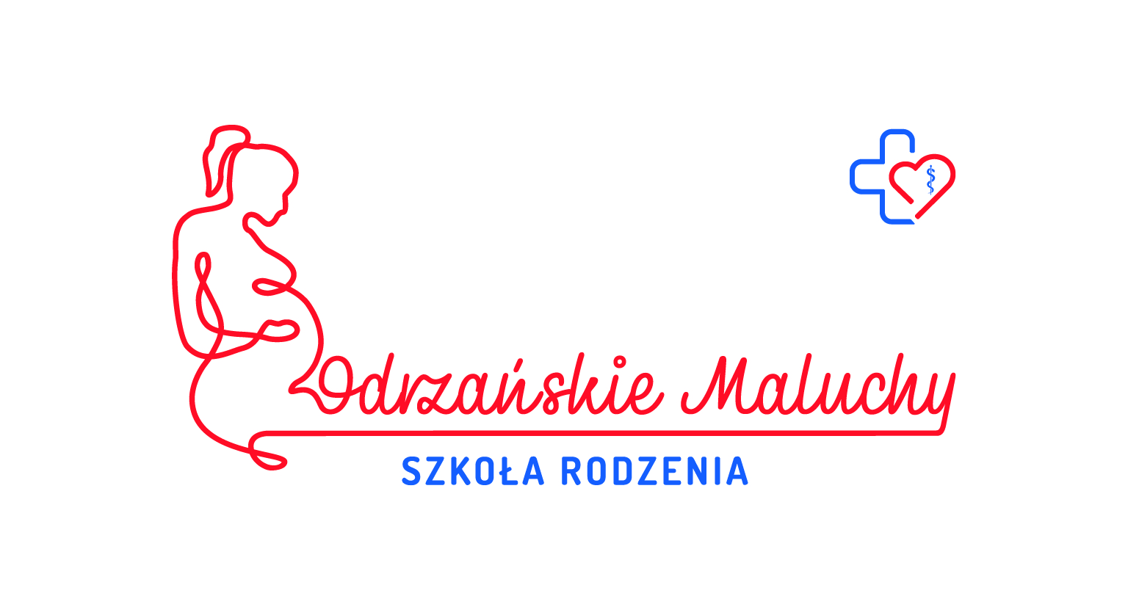

PERSONEL I PRELEGENCI SZKOŁY RODZENIA
1. mgr Gabriela Mastalerz - Karoń, koordynator szkoły rodzenia, położna, specjalistka z zakresu opieki przed i okołoporodowej, edukator laktacyjny.
2. mgr Monika Pasiniewicz - pielęgniarka oddziału neonatologii.
3. mgr Dorot Seifert - pielęgniarka oddziału neonatologii.
4. Małgorzata Jasińska – położna rodzinna.
5. lek. Jerzy Zygmunt położnik - ginekolog.
6. lek. neonatolog Małgorzata Dylewska - Strzelecka
7. mgr Malwina Wierzchowska - Szczepanek - fizjoterapeuta.
8. mgr Joanna Józefowicz – Bryja – dietetyk, specjalistka ds. żywności i żywienia.
9. mgr Robert Warzecha- specjalista psychologii klinicznej.
10. mgr Alicja Naskręt – pedagog socjalny. Specjalistka z zakresu pomocy społecznej. Specjalistka
z zakresu przeciwdziałania przemocy w rodzinie. Terapeuta dziecięcy.
11. mgr Monika Parysek – higienista stomatologiczna.
12. mgr Aleksandra Bryła – fizjoterapeuta, certyfikowany terapeuta metody Prechtla i metody NDT Bobath Baby.
13. Agnieszka Ratajczyk - Doradca laktacyjny, położna oddziału położniczo- ginekologicznego
14. mgr Beata Gałeczka – doradca chustonoszenia.

